МИНИСТЕРСТВО ЗДРАВООХРАНЕНИЯ РОССИЙСКОЙ ФЕДЕРАЦИИ

ФАРМАКОПЕЙНАЯ СТАТЬЯ

Дуба кора измельченная для приготовления отвара  Quercus сortex oppressus  ad decoctum | ФС  Вводится впервые

Настоящая фармакопейная статья распространяется на собранную ранней весной кору поросли, молодых ветвей и тонких стволов дикорастущих и культивируемых деревьев дуба обыкновенного (черешчатого) - Quercus robur L. (syn. Q. pedunculata Ehrh.) и дуба скального - Quercus petraea (Mattuschka) Liebl. (syn.: Q. sessiliflora Salisb.), сем. буковых - Fagaceae, применяемую в качестве лекарственного растительного препарата.

ПОДЛИННОСТЬ
Внешние признаки. Анализ проводят в соответствии с требованиями ОФС "Кора".
Измельчённый препарат. Кусочки коры различной формы, проходящие сквозь сито с отверстиями размером 7 мм. Цвет светло-коричневый, светло-серый, серебристый или желтовато-коричневый. Запах слабый, своеобразный, усиливающийся при смачивании коры водой.
Микроскопические признаки. Анализ проводят в соответствии с требованиями ОФС «Техника микроскопического и микрохимического исследования лекарственного растительного сырья и лекарственных растительных препаратов («Кора»)».
Измельчённый препарат. При рассмотрении микропрепаратов должны быть видны фрагменты коричневой пробки, многочисленные фрагменты групп волокон с кристаллоносной обкладкой и группами каменистых клеток; изредка - друзы оксалата кальция; содержимое паренхимных клеток должно окрашиваться железа(III) аммония сульфата раствором 1 % в черно - синий цвет.
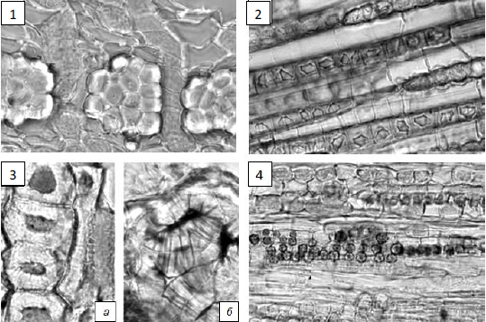
Рисунок – Дуба кора
1 – поперечный вид фрагмента коры: группа лубяных волокон с кристаллоносной обкладкой кальция оксалата (400×); 2 – продольный вид фрагмента коры: группа лубяных волокон с кристаллоносной обкладкой кальция оксалата (400×); 3 – группа каменистых клеток: a – (200×), б – (400×), 4 - продольный вид фрагмента коры: ряды друз кальция оксалата (800×).

Определение основных групп биологически активных веществ
Качественные реакции
- При смачивании внутренней поверхности коры каплей железа(III) аммония сульфата раствора 1 % наблюдается черно - синее окрашивание (дубильные вещества).
- Измельченную кору в количестве 0,1 г кипятят в течение
2 - 3 мин с 10 мл воды, охлаждают и фильтруют. К 1 мл фильтрата прибавляют 2 - 3 капли железа(III) аммония сульфата раствора 1 % должно наблюдаться черно - синее окрашивание (дубильные вещества).

ИСПЫТАНИЯ
Влажность. Измельченный препарат – не более 15 %. В соответствии с требованиями ОФС «Определение влажности лекарственного растительного сырья и лекарственных растительных препаратов».
Зола общая. Измельченный препарат – не более 8 %. В соответствии с требованиями ОФС «Зола общая».
Зола, нерастворимая в хлористоводородной кислоте Измельченный препарат – не более 1,5 %. В соответствии с требованиями ОФС «Зола, нерастворимая в хлористоводородной кислоте».
Измельченность. Измельченный препарат: частиц, не проходящих сквозь сито с отверстиями размером 7 мм, – не более 5 %; частиц, проходящих сквозь сито с отверстиями размером 0,5 мм, – не более 5 %.
Посторонние примеси
В соответствии с требованиями ОФС «Определение подлинности, измельченности и содержания примесей в лекарственном растительном сырье и лекарственных растительных препаратах».
Кусков коры, потемневшей с внутренней поверхности. Измельченный препарат – не более 5 %.
Органическая примесь. Измельченный препарат – не более 1 %.
Минеральная примесь. Измельченный препарат – не более 1 %.
Тяжелые металлы и мышьяк. В соответствии с требованиями ОФС «Определение содержания тяжелых металлов и мышьяка в лекарственном растительном сырье и лекарственных растительных препаратах».
Радионуклиды. В соответствии с требованиями ОФС «Определение содержания радионуклидов в лекарственном растительном сырье и лекарственных растительных препаратах».
Остаточные количества пестицидов. В соответствии с требованиями ОФС «Определение содержания остаточных пестицидов в лекарственном растительном сырье и лекарственных растительных препаратах».
Зараженность вредителями запасов. В соответствии с требованиями ОФС «Определение степени зараженности лекарственного растительного сырья и лекарственных растительных препаратов вредителями запасов».
Масса содержимого упаковки. В соответствии с требованиями ОФС «Отбор проб лекарственного растительного сырья и лекарственных растительных препаратов».
Микробиологическая чистота. В соответствии с требованиями ОФС «Микробиологическая чистота».
Количественное определение. Измельченный препарат - дубильные вещества в пересчете на танин - не менее 7 %.
Определение дубильных веществ в пересчете на танин проводят в соответствии с требованиями ОФС «Определение содержания дубильных веществ в лекарственном растительном сырье и лекарственных растительных препаратах» (метод 1).
Упаковка, маркировка и транспортирование. В соответствии с требованиями ОФС «Упаковка, маркировка и транспортирование лекарственного растительного сырья и лекарственных растительных препаратов».
Хранение. В соответствии с требованиями ОФС «Хранение лекарственного растительного сырья и лекарственных растительных препаратов».

